和歌山県 資料提供
令和６年９月２５日
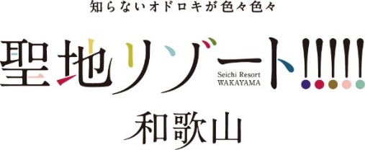

廃棄物不法投棄に対する合同海上パトロールを実施します

当県では、令和２年10月１日に「和歌山県ごみの散乱防止に関する条例」が全面施行されたことを受け、10月を「ごみの散乱防止強化月間」に位置付け、ごみの散乱を「しない」「させない」「許さない」の取り組みを強化し、廃棄物運搬車両に対する路上検査、建設リサイクル法に関する全国一斉パトロール等を実施しております。
つきましては、ごみの散乱防止強化月間における取り組みの一環として、和歌山県庁廃棄物指導室職員が海上保安庁海南海上保安署の巡視艇に乗船し、同署との合同海上パトロールを実施しますので、下記のとおりお知らせします。

記

１ 日時 令和６年10月２日（水曜日）13:00から

２ 出港場所 海上保安庁海南海上保安署（海南市下津町下津3066番地16）付近岸壁

３ 参加者 和歌山県庁廃棄物指導室職員、海上保安庁海南海上保安署職員

４ 対象海域 和歌山マリーナシティから日ノ御埼までのエリア

５ 取 材 報道の関係者については、当該巡視艇に乗船できませんので、あらかじめご了承ください。

６ そ の 他 パトロール当日の天候が悪天候、海上保安庁海南海上保安署職員が事案対応等により延期になる場合がありますので、取材をご希望の場合は事前に下記連絡先までお問合せください。
（連絡先）
〇〇部 〇〇局 ○○課 〇〇班
担 当：●●、●●
電 話：
内 線：
（連絡先）
〇〇部 〇〇局 ○○課 〇〇班
担 当：●●、●●
電 話：
内 線：
（連絡先）
〇〇部 〇〇局 ○○課 〇〇班
担 当：●●、●●
電 話：
内 線：
延期の場合は10月８日（火曜日）13:00から本パトロールを実施します。
(連絡先)
環境生活部環境政策局循環型社会推進課廃棄物指導室
担当：山本、野下
電話：０７３－４４１－２６８１
内線：２６８１

